Resolución del Pleno del Instituto de Transparencia, Acceso a la Información Pública y Protección de Datos Personales del Estado de México y Municipios, con domicilio en Metepec, Estado de México, de fecha dieciséis de diciembre de dos mil veinte.

VISTO el expediente formado con motivo del recurso de revisión 04622/INFOEM/IP/RR/2020, promovido por la C. Xxxxxxxx Xxxxxxxxx X, en lo sucesivo LA RECURRENTE, en contra de la respuesta del Ayuntamiento de Toluca, en lo sucesivo EL SUJETO OBLIGADO, se procede a dictar la presente resolución con base en lo siguiente:

RESULTANDO

I. En fecha ocho de octubre de dos mil veinte, LA RECURRENTE presentó a través del Sistema de Acceso a la Información Mexiquense, en lo subsecuente EL SAIMEX ante EL SUJETO OBLIGADO, la solicitud de acceso a la información pública, a la que se le asignó el número de expediente 00813/TOLUCA/IP/2020, por medio de la cual requirió:

Número de Solicitud | Contenido
00813/TOLUCA/IP/2020 | “Solicito las licencias de funcionamiento del establecimiento de giró comercial en la planta baja es boutique de ropa y en la alta es escuela, salon de belleza, spa, consultorio para bajar de peso, requiero las certificaciones de las instituciones de salud de la persona que coloca la acupuntura asi como de la persona que realiza extensión de pestañas, micropigmentacion de ceja asi como los permisos institucionales para expedir certificados de los cursos que imparten. El lugar esta en lago villarica 804 casi esquina con lago Sayula en la Colonia Seminario, toluca mexico” (Sic)

MODALIDAD DE ENTREGA: Vía SAIMEX.

Asimismo, adjuntó seis imágenes de las cuales se advierte el establecimiento señalado en la solicitud de acceso a la información pública.

II. De las constancias que obran en el SAIMEX se observa que el nueve de octubre de dos mil veinte, EL SUJETO OBLIGADO le notificó la Incompetencia Parcial para la entrega de la información en la que orientó a la particular ante los Sujetos Obligados Competentes; de igual forma, le adjuntó el archivo electrónico denominado 813- PARCIAL_2020 - ACUERDO INCOMPETENCIA PARCIAL_.docx, el cual contiene la determinación respectiva.

III. En cumplimiento al artículo 162 de la Ley de Transparencia y Acceso a la Información Pública del Estado de México y Municipios, veintiséis de agosto de dos mil veinte, EL SUJETO OBLIGADO turnó mediante requerimiento, el contenido de la solicitud de información al Servidor Público Habilitado que consideró competente a efecto de que realizaran la búsqueda y localización de la misma, tal como se desprende a continuación:

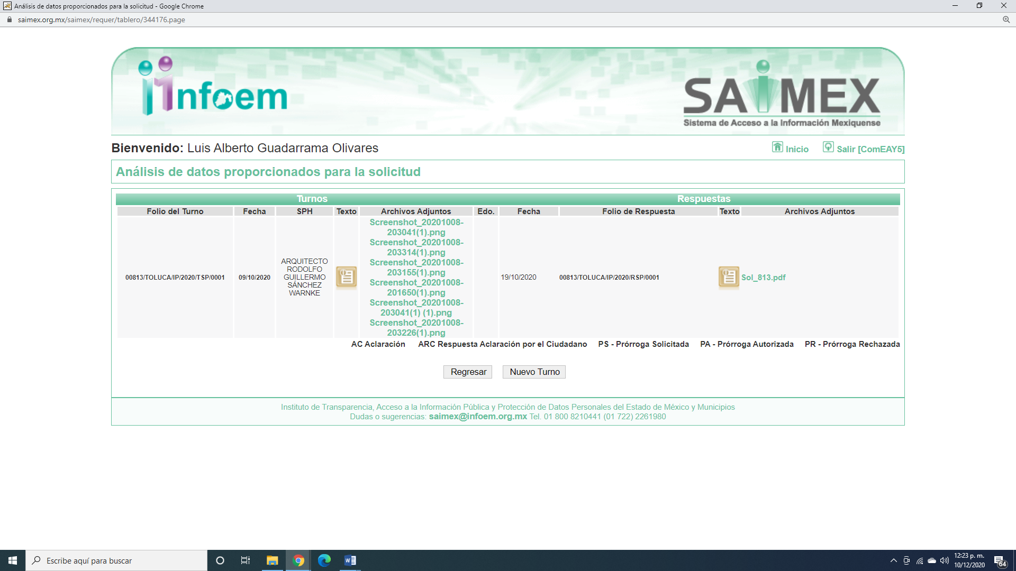

Es importante señalar que, el servidor público al que se le requirió la información, de la revisión realizada por esta Ponencia al Directorio de Servidores Públicos publicado en el portal electrónico que contiene la Información Pública de Oficio Mexiquense (IPOMEX), no se encontró el cargo que ostenta.

IV. En fecha diecisiete de septiembre de dos mil veinte, el SUJETO OBLIGADO dio respuesta a la solicitud de información en los siguientes términos:

“Folio de la solicitud: 00813/TOLUCA/IP/2020
En respuesta a la solicitud recibida, nos permitimos hacer de su conocimiento que con fundamento en el artículo 53, Fracciones: II, V y VI de la Ley de Transparencia y Acceso a la Información Pública del Estado de México y Municipios, le contestamos que:
Con fundamento en los artículos 4, 7, 23 fracción lV, 53 fracciones ll, lV y V de la Ley de Transparencia y Acceso a la Información Pública del Estado de México y Municipios, y en atención a su solicitud 00813/TOLUCA/IP/2020 mediante la cual requiere lo siguiente: “Solicito las licencias de funcionamiento del establecimiento de giró comercial en la planta baja es boutique de ropa y en la alta es escuela, salon de belleza, spa, consultorio para bajar de peso, requiero las certificaciones de las instituciones de salud de la persona que coloca la acupuntura asi como de la persona que realiza extensión de pestañas, micropigmentacion de ceja asi como los permisos institucionales para expedir certificados de los cursos que imparten. El lugar esta en lago villarica 804 casi esquina con lago Sayula en la Colonia Seminario, toluca mexico” Sic Al respecto se adjunta información en formato pdf. Sin más por el momento reciba un cordial saludo.
ATENTAMENTE
MTRA. LORENA NAVARRETE CASTAÑEDA” (sic)

Adjunto a su respuesta, el SUJETO OBLIGADO entregó al particular el archivo electrónico descrito como: “Sol_813.pdf”: Documento constante de una foja consistente en el oficio número 210010000/1334/2020, de diecinueve de octubre de dos mil veinte, emitido por la encargada del despacho de la Dirección General de Desarrollo Económico, Servidor Público Habilitado por EL SUJETO OBLIGADO, en el que da respuesta al punto solicitado por LA RECURRENTE.

V. Inconforme por la respuesta del SUJETO OBLIGADO, el veintiuno de octubre de dos mil veinte, LA RECURRENTE interpuso el recurso de revisión sujeto del presente estudio, el cual fue registrado en EL SAIMEX y se le asignó el número de expediente 04622/INFOEM/IP/RR/2020, en el que señaló como acto impugnado:

“Solicite licencias de funcionamiento qué al Ayuntamiento le compete hacerme llegar lo procedente.” (sic);

Así como, razones o motivos de inconformidad:

“Me envían un oficio notificado qué su sistema no tiene ningún registró concluye mi petición de esa manera?” (sic)

V. El veintiuno de octubre de dos mil veinte, el recurso de que se trata se envió electrónicamente al Instituto de Transparencia, Acceso a la Información Pública y Protección de Datos Personales del Estado de México y Municipios y con fundamento en el artículo 185, fracción I de la Ley de Transparencia y Acceso a la Información Pública del Estado de México y Municipios, se turnó, a través del SAIMEX, a la Comisionada EVA ABAID YAPUR, a efecto de decretar su admisión o desechamiento.

VI. De las constancias del expediente electrónico del SAIMEX, se advierte que en fecha veintisiete de octubre de dos mil veinte, se acordó la admisión a trámite del recurso de revisión que nos ocupa; así como la integración del expediente respectivo, mismo que se puso a disposición de las partes, para que en un plazo máximo de siete días hábiles conforme a lo dispuesto por el artículo 185 de la Ley de Transparencia y Acceso a la Información Pública del Estado de México y Municipios, manifestaran lo que a su derecho conviniera, a efecto de presentar pruebas y alegatos; así como para que EL SUJETO OBLIGADO rindiera su Informe Justificado.

VII. En cumplimiento a lo anterior, de las constancias del expediente electrónico del SAIMEX, se observa que el día seis de noviembre de dos mil veinte, EL SUJETO OBLIGADO envió el Informe Justificado, como se desprende en la imagen a continuación:
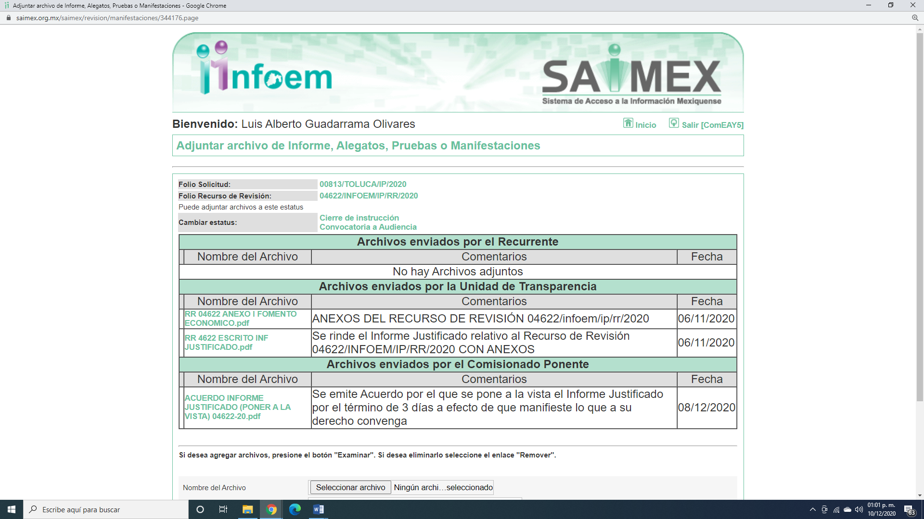
Advirtiendo que, en dicho informe EL SUJETO OBLIGADO anexó el archivo electrónico “ RR 04622 ANEXO I FOMENTO ECONOMICO.pdf y RR 4622 ESCRITO INF JUSTIFICADO.pdf”, en los cuales contiene el Informe Justificado y la confirmación de la Dirección de Desarrollo Económico, mismos que no se insertan, en razón de que fue puesto a disposición de la RECURRENTE el día ocho de diciembre de dos mil veinte, por actualizar lo previsto en el artículo 185, fracción III de la Ley de la materia.

Por su parte, la particular no realizó manifiestación alguna, ni presentó pruebas o alegatos.

VIII. Transcurrido el plazo señalado en el párrafo anterior y, una vez analizado el estado procesal que guarda el expediente, el catorce de diciembre de dos mil veinte, la Comisionada Ponente acordó el cierre de instrucción, así como la remisión del mismo a efecto de ser resuelto, de conformidad con lo establecido en el artículo 185, fracciones VI y VIII de la Ley de Transparencia y Acceso a la Información Pública del Estado de México y Municipios

IX. El catorce de diciembre de dos mil veinte, se acordó ampliar el plazo para resolver el recurso de revisión de mérito, por un periodo de hasta quince días hábiles, de conformidad con el artículo 181, tercer párrafo de la Ley de Transparencia y Acceso a la Información Pública del Estado de México y Municipios; y

CONSIDERANDO

PRIMERO. Competencia. Este Instituto de Transparencia, Acceso a la Información Pública y Protección de Datos Personales del Estado de México y Municipios, es competente para conocer y resolver el presente recurso, conforme a lo dispuesto en los artículos 6, Letra A de la Constitución Política de los Estados Unidos Mexicanos; 5, párrafos vigésimo segundo, vigésimo tercero y vigésimo cuarto, fracciones IV y V de la Constitución Política del Estado Libre y Soberano de México; 1, 2, fracción II, 13, 29, 36, fracciones I y II, 176, 178, 179, 181, párrafo tercero y 185 de la Ley de Transparencia y Acceso a la Información Pública del Estado de México y Municipios; y 9, fracciones I y XXIV y 11 del Reglamento Interior del Instituto de Transparencia, Acceso a la Información Pública y Protección de Datos Personales del Estado de México y Municipios; toda vez, que se trata de un recurso de revisión interpuesto en términos de la Ley de la materia.

SEGUNDO. Interés. El recurso de revisión fue interpuesto por parte legítima, en atención a que se presentó por LA RECURRENTE, quien es la misma persona que formuló la solicitud de acceso a la información pública al SUJETO OBLIGADO.
TERCERO. Oportunidad. El recurso de revisión fue interpuesto dentro del plazo de quince días hábiles, contados a partir del día siguiente al en que LA RECURRENTE tuvo conocimiento de la respuesta impugnada; tal y como, lo prevé el artículo 178 de la Ley de Transparencia y Acceso a la Información Pública del Estado de México y Municipios, que establece:
“Artículo 178. El solicitante podrá interponer, por sí mismo o a través de su representante, de manera directa o por medios electrónicos, recurso de revisión ante el Instituto o ante la Unidad de Transparencia que haya conocido de la solicitud dentro de los quince días hábiles, siguientes a la fecha de la notificación de la respuesta.
A falta de respuesta del sujeto obligado, dentro de los plazos establecidos en esta Ley, a una solicitud de acceso a la información pública, el recurso podrá ser interpuesto en cualquier momento, acompañado con el documento que pruebe la fecha en que presentó la solicitud.
En el caso de que se interponga ante la Unidad de Transparencia, ésta deberá remitir el recurso de revisión al Instituto a más tardar al día siguiente de haberlo recibido.”
En esa tesitura, atendiendo a que EL SUJETO OBLIGADO notificó la respuesta a la solicitud de acceso a la información pública el día veinte de octubre de dos mil veinte; así, el plazo de quince días hábiles que el artículo 178 de la Ley de la materia otorga a LA RECURRENTE para presentar el respectivo recurso de revisión, transcurrió del veintiuno de octubre al once de noviembre de dos mil veinte, sin contemplar en el cómputo los días veinticuatro, veinticinco, treinta y uno de octubre, así como, uno, siete y ocho de noviembre de dos mil veinte, por corresponder a sábados y domingos, considerados como días inhábiles, en términos del artículo 3, fracción X de la Ley de Transparencia y Acceso a la Información Pública del Estado de México y Municipios.
En ese tenor, si el recurso de revisión que nos ocupa, se interpuso el veintiuno de octubre de dos mil veinte, éste se encuentra dentro de los márgenes temporales previstos en el precepto legal citado en el párrafo anterior y, por tanto, su interposición se considera oportuna.
CUARTO. Procedibilidad. Del análisis efectuado, se advierte que resulta procedente la interposición del recurso y se concluye la acreditación plena de todos y cada uno de los elementos formales exigidos por el artículo 180 de la Ley de Transparencia y Acceso a la Información Pública del Estado de México y Municipios, en atención a que fue presentado mediante el formato visible en el SAIMEX.
QUINTO. Estudio y resolución del asunto. Una vez determinada la vía sobre la que versará el presente recurso, y previa revisión del expediente electrónico formado en EL SAIMEX con motivo de la solicitud de información y del recurso a que da origen, es de señalar que el análisis del presente, se basará en el contenido íntegro de las actuaciones que obran en el expediente electrónico, para así estar en posibilidad este Órgano Colegiado de dictar el fallo correspondiente conforme a derecho, tomando en consideración los elementos aportados por las partes y respetando en todo momento al principio de máxima publicidad consagrado en nuestra Constitución Federal, Local y demás leyes aplicables en la materia; así como, en los Tratados Internacionales en los que el Estado Mexicano sea parte, en concordancia con el párrafo tercero del artículo 1 de la Constitución Federal y diversos 8 y 9 de la Ley de Transparencia local.

Primeramente, es importante destacar en el caso concreto que, a través de la solicitud de información pública, LA RECURRENTE requirió la licencia de funcionamiento del bien inmueble señalado en la solicitud de acceso a la información pública; así como, las certificaciones de las instituciones de salud de la persona que coloca la acupuntura y los permisos institucionales para expedir certificados de los cursos que imparten.

Es de esta forma, que EL SUJETO OBLIGADO le informó que se declaró la incompetencia parcial como se desprende a continuación:

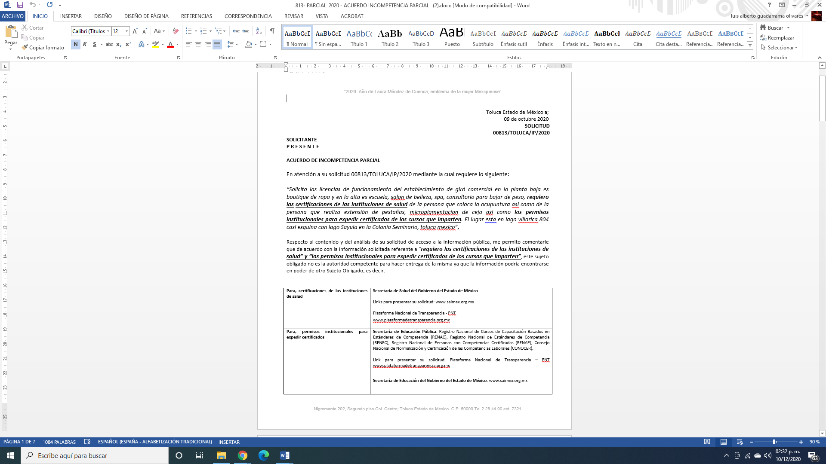

Lo anterior, y al haberla realizado al día siguiente de que se presentó la solicitud de acceso a la información pública, dio cumplimiento a lo dispuesto en el artículo 167 de la Ley de Transparencia y Acceso a la Información Pública del Estado de México y Municipios que dispone los siguiente:

Artículo 167. Cuando las unidades de transparencia determinen la notoria incompetencia por parte de los sujetos obligados, dentro del ámbito de aplicación, para atender la solicitud de acceso a la información, deberán comunicarlo al solicitante, dentro de los tres días hábiles posteriores a la recepción de la solicitud y, en su caso orientar al solicitante, el o los sujetos obligados competentes.
Si los sujetos obligados son competentes para atender parcialmente la solicitud de acceso a la información, deberá dar respuesta respecto de dicha parte. Respecto de la información sobre la cual es incompetente se procederá conforme lo señala el párrafo anterior.
Si transcurrido el plazo señalado en el primer párrafo de este artículo, el sujeto obligado no declina la competencia en los términos establecidos, podrá canalizar la solicitud ante el sujeto obligado competente.
Esto es así, en virtud de haberlo notificado al día siguiente por lo que se encuentra fundado y motivada la determinación.

Ahora bien, en relación a la licencia de funcionamiento del establecimiento en supra señalado EL SUJETO OBLIGADO le informó:
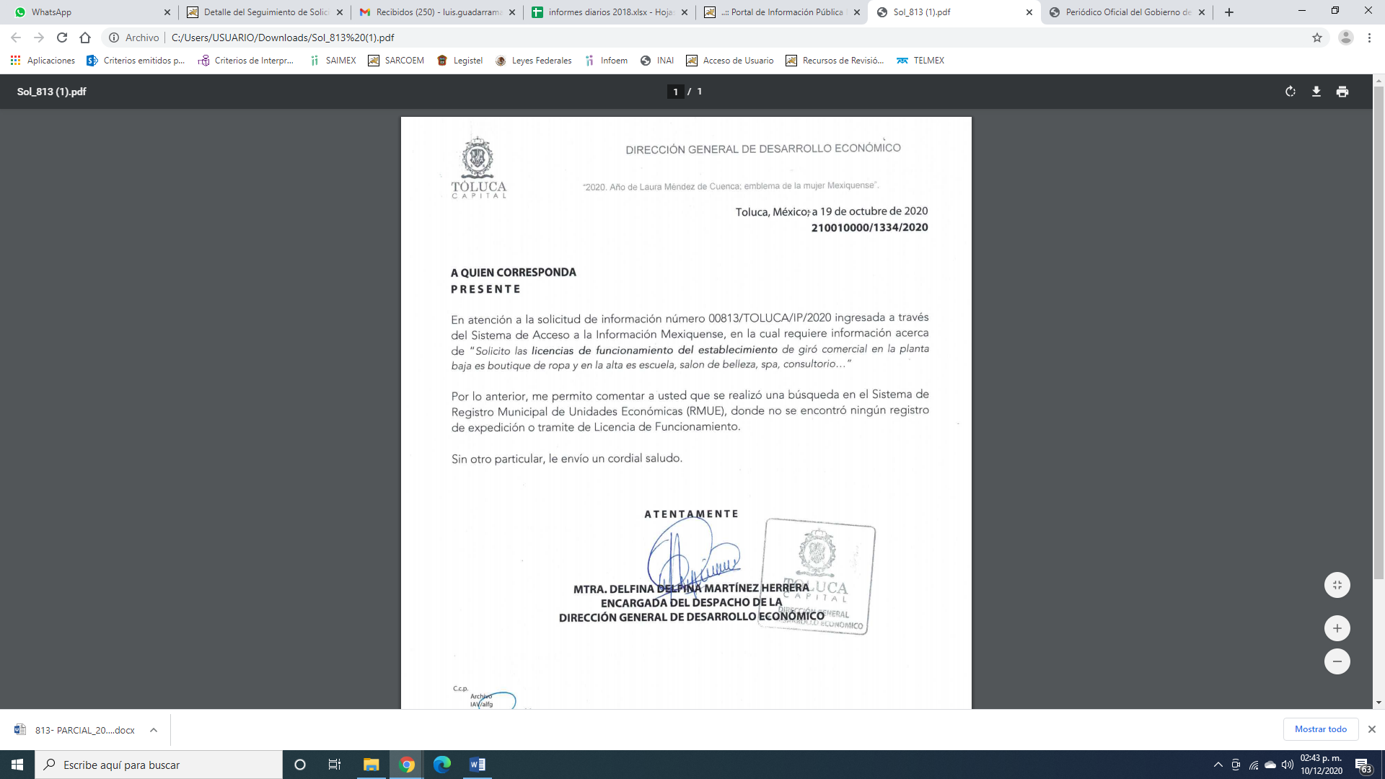

De lo anterior, se queja LA RECURRENTE por considerar que solo le señalaron que no hay licencia de funcionamiento y es atribución del SUJETO OBLIGADO otorgarlas, por lo que considera que no se cumplió su derecho de acceso a la información pública.

Atento a ello, mediante Informe Justificado EL SUJETO OBLIGADO confirmó su respuesta argumentando lo siguiente:
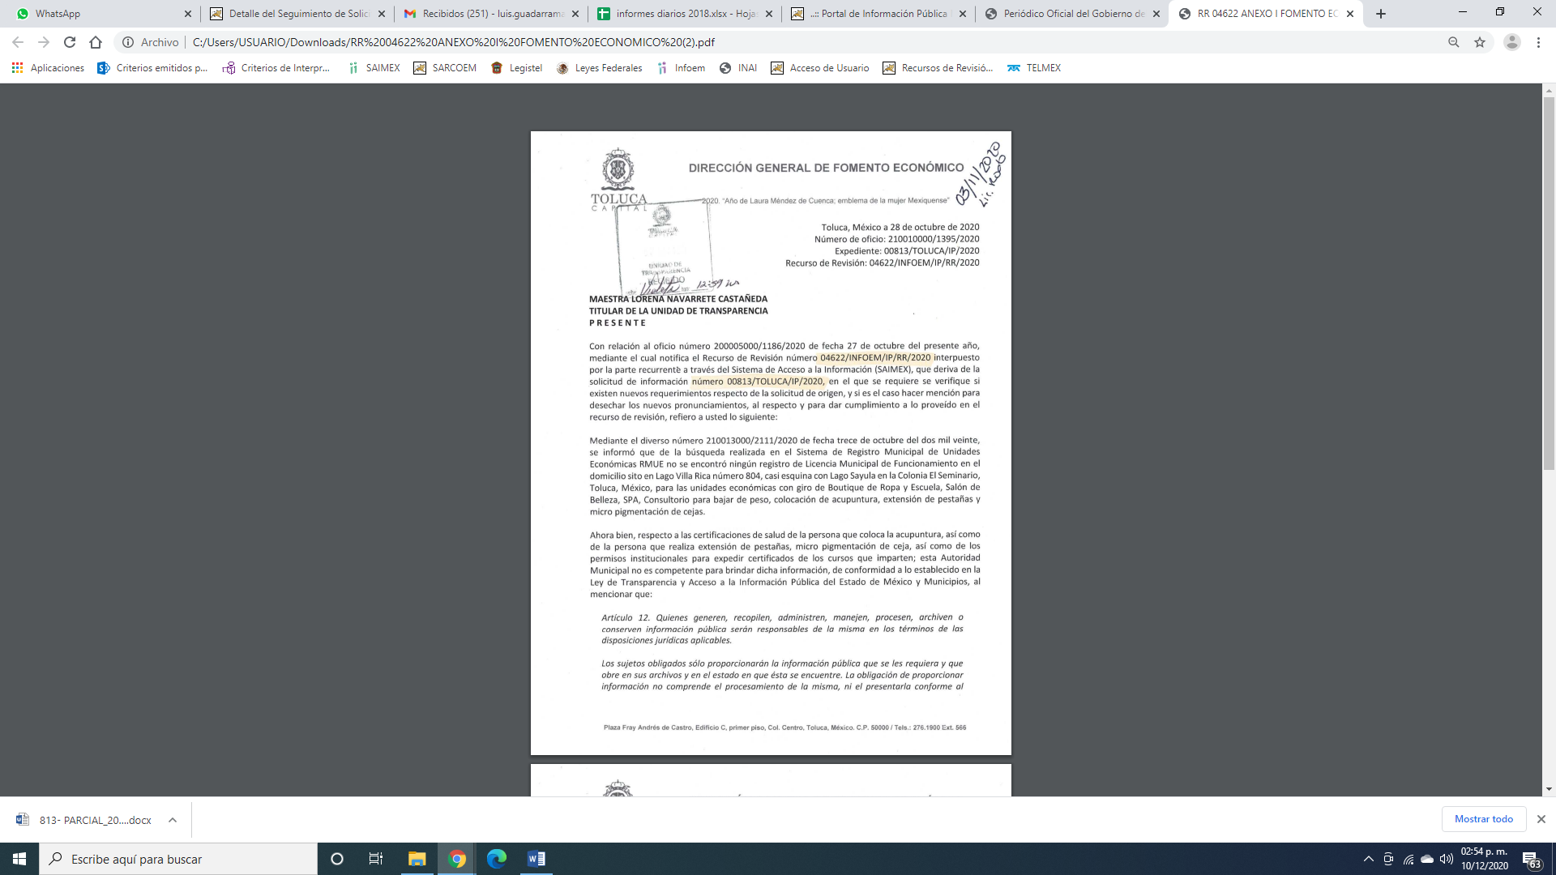
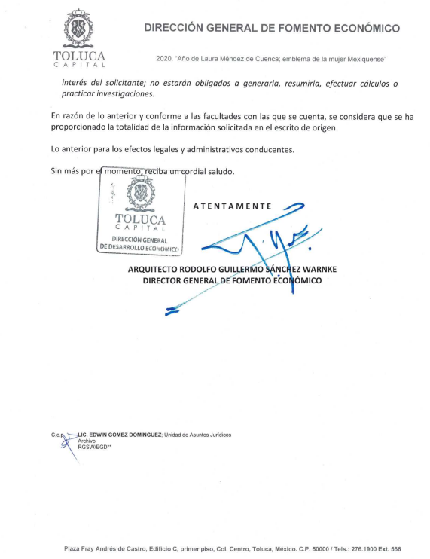
Es de lo expuesto, que le señaló que realizó una búsqueda en el Registro Municipal de Unidades Económicas RMUE, y que de la misma no encontró registro de licencia de funcionamiento como unidad económica.

Esto es, de la respuesta se considera el hecho negativo, es obvio que éste no puede fácticamente obrar en los archivos del SUJETO OBLIGADO, ya que no puede probarse por ser lógica y materialmente imposible, en razón de que al no haber generado dicha información, no la posee, no administra, y no cuenta con la misma.

Asimismo, no se trata de un caso por el cual la negación del hecho implique la afirmación del mismo, simplemente se está ante una notoria y evidente inexistencia fáctica de la información solicitada.

Así, y de conformidad con lo establecido en el artículo 12 de la Ley de Transparencia y Acceso a la Información Pública del Estado de México y Municipios el Sujeto Obligado sólo proporcionará la información que se les requiera y que obre en sus archivos, lo que a contrario sensu significa que no se está obligado a proporcionar lo que no obre en los mismos; destacando entonces que el Pleno de este Organismo Garante, ha sostenido que ante la presencia de un hecho negativo, resultaría innecesaria una declaratoria de inexistencia en términos de los artículos 19, 169 y 170 de la Ley de Transparencia y Acceso a la Información Pública del Estado de México y Municipios, y ante un hecho negativo resultan aplicables la siguiente tesis:

“HECHOS NEGATIVOS, NO SON SUSCEPTIBLES DE DEMOSTRACIÓN.
Tratándose de un hecho negativo, el Juez no tiene por qué invocar prueba alguna de la que se desprenda, ya que es bien sabido que esta clase de hechos no son susceptibles de demostración.
Amparo en revisión 2022/61. José García Florín (Menor). 9 de octubre de 1961. Cinco votos. Ponente: José Rivera Pérez Campos.”

De igual forma, es aplicable el criterio 7/2017, emitido en la Segunda Época por el Instituto Nacional de Transparencia, Acceso a la Información y Protección de Datos Personales, el cual señala lo siguiente:
“Casos en los que no es necesario que el Comité de Transparencia confirme formalmente la inexistencia de la información. La Ley General de Transparencia y Acceso a la Información Pública y la Ley Federal de Transparencia y Acceso a la Información Pública establecen el procedimiento que deben seguir los sujetos obligados cuando la información solicitada no se encuentre en sus archivos; el cual implica, entre otras cosas, que el Comité de Transparencia confirme la inexistencia manifestada por las áreas competentes que hubiesen realizado la búsqueda de la información. No obstante lo anterior, en aquellos casos en que no se advierta obligación alguna de los sujetos obligados para contar con la información, derivado del análisis a la normativa aplicable a la materia de la solicitud; y además no se tengan elementos de convicción que permitan suponer que ésta debe obrar en sus archivos, no será necesario que el Comité de Transparencia emita una resolución que confirme la inexistencia de la información.
Resoluciones:
• RRA 2959/16. Secretaría de Gobernación. 23 de noviembre de 2016. Por unanimidad. Comisionado Ponente Rosendoevgueni Monterrey Chepov.
• RRA 3186/16. Petróleos Mexicanos. 13 de diciembre de 2016. Por unanimidad. Comisionado Ponente Francisco Javier Acuña Llamas.
• RRA 4216/16. Cámara de Diputados. 05 de enero de 2017. Por unanimidad. Comisionada Ponente Areli Cano Guadiana.”

De esta forma, se privilegia el principio de simplicidad y rapidez que rigen las actuaciones de la Autoridades en materia de acceso a la información pública, consagradas en la Ley de Transparencia y Acceso a la Información Pública del Estado de México y Municipios, en sus artículos 2, 150 y 173, que señalan:
“Artículo 2. Son objetivos de esta Ley:
I. Establecer la competencia, operación y funcionamiento del Instituto, en materia de transparencia y acceso a la información;
II. Proveer lo necesario para garantizar a toda persona el derecho de acceso a la información pública, a través de procedimientos sencillos, expeditos, oportunos y gratuitos, determinando las bases mínimas sobre las cuales se regirán los mismos;

Artículo 150. El procedimiento de acceso a la información es la garantía primaria del derecho en cuestión y se rige por los principios de simplicidad, rapidez gratuidad del procedimiento, auxilio y orientación a los particulares, así como atención adecuada a las personas con discapacidad y a los hablantes de lengua indígena con el objeto de otorgar la protección más amplia del derecho de las personas.

Artículo 173. Sin perjuicio de lo anteriormente establecido, el procedimiento de acceso a la información se rige por los siguientes principios:
I. Simplicidad y rapidez;
II. Gratuidad del procedimiento; y
III. Auxilio y orientación a los particulares.”
En razón de lo anterior, y de conformidad con lo establecido en el artículo 12 párrafo segundo de la Ley de Transparencia y Acceso a la Información Pública del Estado de México y Municipios EL SUJETO OBLIGADO sólo proporcionará la información que obra en sus archivos, y como se desprendió de la respuesta, no cuenta la licencia de funcionamiento del inmueble señalado en la solicitud de acceso a la información pública.
Lo anterior de conformidad con lo que dispone el Código Reglamentario Municipal de Toluca, que dispone lo siguiente:

DE LA DIRECCIÓN GENERAL DE DESARROLLO ECONÓMICO
Artículo 3.63. La o el titular de la Dirección General de Desarrollo Económico, tendrá las siguientes atribuciones:
I. Planear y proponer al presidente municipal las políticas y programas relativos al fomento y regulación de las actividades industriales, empresariales, comerciales, de servicios, turísticas, artesanales y de desarrollo rural sustentable;
II. Promover, coordinar, ejecutar y vigilar los programas de fomento y promoción económica, productiva y comercial para el desarrollo del municipio;
III. Promover y fortalecer el crecimiento de empresas y servicios que apoyen el incremento de la productividad municipal;
IV. Organizar y operar el servicio municipal de empleo;
V. Preservar y fomentar la producción artesanal, procurando que su comercialización se haga en forma directa y segura;
VI. Preservar y fomentar las actividades de los productores artesanales y micro industrias con base en el Plan de Desarrollo Municipal;
VII. Fomentar, preservar y difundir, en coordinación con los gobiernos federal y estatal, las actividades y sitios de interés turístico;
VIII. Organizar, promover, coordinar y vigilar las actividades necesarias para lograr un mejor aprovechamiento de los recursos turísticos de desarrollo sustentable;
IX. Establecer políticas de operación para la mejora del funcionamiento del rastro municipal;
X. Fomentar la creación de fuentes de empleo, impulsando el establecimiento de micro, pequeña y mediana empresa, comercio y servicios sustentables;
XI. Dirigir las actividades que se realizan en la ventanilla única para el otorgamiento de licencias de funcionamiento y permisos provisionales a los establecimientos que realizan actividades comerciales, industriales y de prestación de servicios en el municipio;
XII. Apoyar y fomentar la creación de agroindustrias e impulsar, coordinar y apoyar actividades que generen desarrollo rural sustentable;
XIII. Promover la realización de ferias y exposiciones comerciales, artesanales e industriales en el territorio municipal;
XIV. Fungir como Verificador en Jefe conforme a lo dispuesto en el artículo 15 de la Ley de Eventos Públicos del Estado de México y ejercer las atribuciones conferidas al Municipio en dicha Ley;
Artículo 8.7. Las licencias de funcionamiento de un establecimiento deberán contener los datos siguientes:
I. Nombre o razón social del titular de la licencia;
II. Ubicación del establecimiento;
III. Mención precisa del giro autorizado;
IV. Días y horario de funcionamiento;
V. Nombre, denominación o razón social del establecimiento;
VI. Folio y número de licencia;
VII. Periodo de vigencia;
VIII. Nombre, cargo, firma y sello oficial de la autoridad municipal que la expida;
IX. Lugar y fecha de la expedición; y
X. En su caso, observaciones.
Una vez iniciado el trámite para solicitar la licencia de funcionamiento, el titular tendrá un año fiscal, para concluir dicho trámite, en caso contrario, la Dirección General de Desarrollo Económico podrá archivar el expediente.
Cuando el giro solicitado no se encuentre dentro del Catálogo Municipal de Giros SARE vigente en el Municipio, la Dirección General de Desarrollo Económico a través de la unidad administrativa competente, podrá incluir el nuevo giro al catálogo antes mencionado, siempre y cuando sea de bajo riesgo y bajo impacto, siendo compatible con el Sistema de Apertura Rápida de Empresas. Por ningún motivo se podrá modificar el Catálogo en lo referente a giros de mediano y alto impacto y riesgo, así como en los giros con venta de bebidas alcohólicas en cualquiera de sus modalidades.

De la normativa, se desprende que es el Servidor Público Habilitado Competente ya que se observó que es la Dirección General de Desarrollo Económico y que esta Unidad Administrativa tiene a su cargo el Catalogo Municipal de Giros SARE, y del cual no obra el registro de licencia de funcionamiento del inmueble en supra referido.

Lo anterior es así, ya que el acceso a la información pública es de acuerdo a las atribuciones y funciones establecidas en la Ley que los rige, en este sentido si bien el artículo 18 y 19 de la Ley de Transparencia y Acceso a la Información Pública del Estado de México y Municipios obliga a los Sujetos Obligados a documentar su actuación; también lo es, que las licencias de funcionamiento se otorgan a petición de los particulares para que sean generadas por la Autoridad, lo que en el caso concreto no ocurrió.

Por lo anterior, se considera que las razones o motivos de inconformidad planteadas por EL RECURRENTE, resultan infundadas; en consecuencia este Órgano Garante determina CONFIRMAR la respuesta otorgada por el SUJETO OBLIGADO en la solicitud 00813/TOLUCA/IP/2020.

Así, con fundamento en lo prescrito en los artículos 5, párrafos vigésimo segundo, vigésimo tercero y vigésimo cuarto, fracciones IV y V de la Constitución Política del Estado Libre y Soberano de México; 2, fracción II, 9, 29, 36, fracciones I y II, 176, 178, 179, 181, 185, fracción I, 186 y 188 de la Ley de Transparencia y Acceso a la Información Pública del Estado de México y Municipios, este Pleno:
RESUELVE

PRIMERO. Resultan infundadas las razones o motivos de inconformidad planteadas por LA RECURRENTE y analizadas en el Considerando QUINTO de esta resolución.

SEGUNDO. Se CONFIRMA la respuesta otorgada por EL SUJETO OBLIGADO a la solicitud de información 00813/TOLUCA/IP/2020.

TERCERO. Notifíquese la presente resolución al Titular de la Unidad de Transparencia del SUJETO OBLIGADO para su conocimiento.

CUARTO. Notifíquese al RECURRENTE la presente resolución.

QUINTO. Hágase del conocimiento del RECURRENTE que de conformidad con lo establecido en el artículo 196 de la Ley de Transparencia y Acceso a la Información Pública del Estado de México y Municipios, podrá impugnarla vía Juicio de Amparo en los términos de las leyes aplicables.

ASÍ LO RESUELVE, POR UNANIMIDAD DE VOTOS EL PLENO DEL INSTITUTO DE TRANSPARENCIA, ACCESO A LA INFORMACIÓN PÚBLICA Y PROTECCIÓN DE DATOS PERSONALES DEL ESTADO DE MÉXICO Y MUNICIPIOS, CONFORMADO POR LOS COMISIONADOS ZULEMA MARTÍNEZ SÁNCHEZ; EVA ABAID YAPUR; JOSÉ GUADALUPE LUNA HERNÁNDEZ, JAVIER MARTÍNEZ CRUZ Y LUIS GUSTAVO PARRA NORIEGA; EN LA TRIGÉSIMA PRIMERA SESIÓN ORDINARIA CELEBRADA EL DIECISÉIS DE DICIEMBRE DE DOS MIL VEINTE, ANTE EL SECRETARIO TÉCNICO DEL PLENO, ALEXIS TAPIA RAMÍREZ.

Zulema Martínez Sánchez
Comisionada Presidenta
(RÚBRICA)
Eva Abaid Yapur  Comisionada  (RÚBRICA) | José Guadalupe Luna Hernández  Comisionado  (RÚBRICA)
Javier Martínez Cruz  Comisionado  (RÚBRICA) | Luis Gustavo Parra Noriega  Comisionado  (RÚBRICA)
Alexis Tapia Ramírez
Secretario Técnico del Pleno
(RÚBRICA)

Esta hoja corresponde a la resolución de dieciséis de diciembre de dos mil veinte, emitida en el recurso de revisión número 04622/INFOEM/IP/RR/2020.
YSM/LAGO

